Somerville House
https://www.somerville.qld.edu.au/

【昆州私校推荐】以基督教价值观为核心，Somerville House旨在培养人格完善学术卓越的女性！

Somerville House旨在为学生营造一种机会平等的氛围，学生可以在自己选择的任何领域自由地追求学术卓越。

愿景
教育女孩成为无所畏惧的变革领导者，培养卓越、自信和与个人目标的联系。

价值观
勇气、同情心、包容、感恩、正直和尊重的价值观指导着学生彼此互动的方式，同时影响着学校生活的各个方面。

PMSA 的基督教价值观
人际关系、关怀、道德、个人发展、卓越和庆祝，在日常教育过程中有意识地与我们学校的价值观相结合。

基本情况

成立时间
1899年

学校性质
私立女校

学校地址
17 Graham Street, South Brisbane, QLD 4101 Australia

地理位置
昆士兰布里斯班South Brisbane
住宿方式
走读及家庭寄宿

国际生招生
7-12年级

知名校友
Olive Ashworth
时装设计师

Betty Churcher
艺术家
前澳洲国家美术馆馆长

Melissa Dunphy
作曲家

Marion Grasby
记者

Amy and Emma Sheppard
音乐家

Jane Lesley Aagaard
北领地立法议会议长

Anthe Philippides
昆士兰最高法院法官

学校特色
Somerville House与别不同的理念

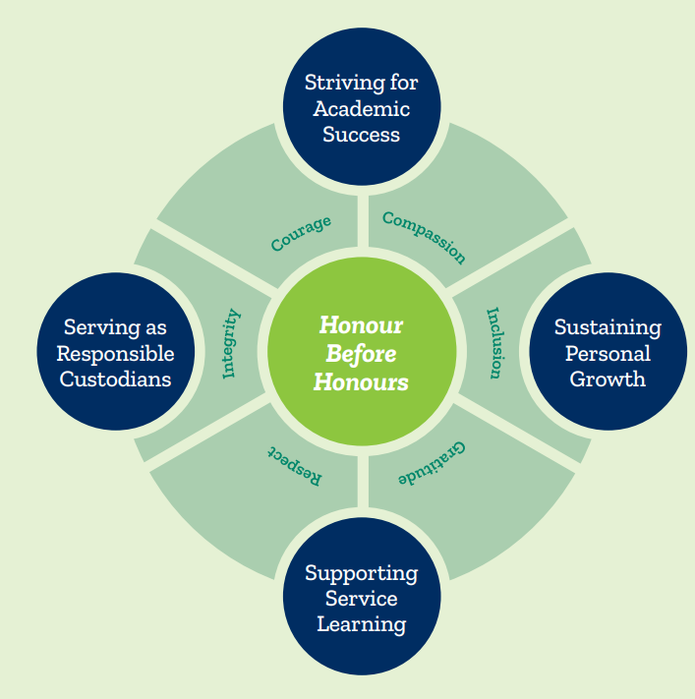
创造一种学业成绩优异的文化，特别是对于女孩而言
逆势而上 STEM（科学、技术、工程和数学）
建立自尊并增强幸福感
为女孩量身定制教学并提供理想的环境
在单一性别教育环境中的女孩有权反抗性别陈规定型观念，准备成为明天的领导者。

课程设置
学校的课程以基督教价值观为核心，确保每个学生都能获得丰富的机会进行严格、独立的学习和发展批判性、创造性思维。课程不断以有根据的教育研究为基础，鼓励学生不断提高学习者的专业知识并努力追求卓越的标准。学生受益于学校高于平均水平的师生比例及其通过教职员工专业发展计划不断改进教学方法和实践的承诺。

课程包括英语、数学、科学、商业、人文学科、基督教教育、健康与体育、语言、技术、艺术、跨课程项目等。

9年级课程
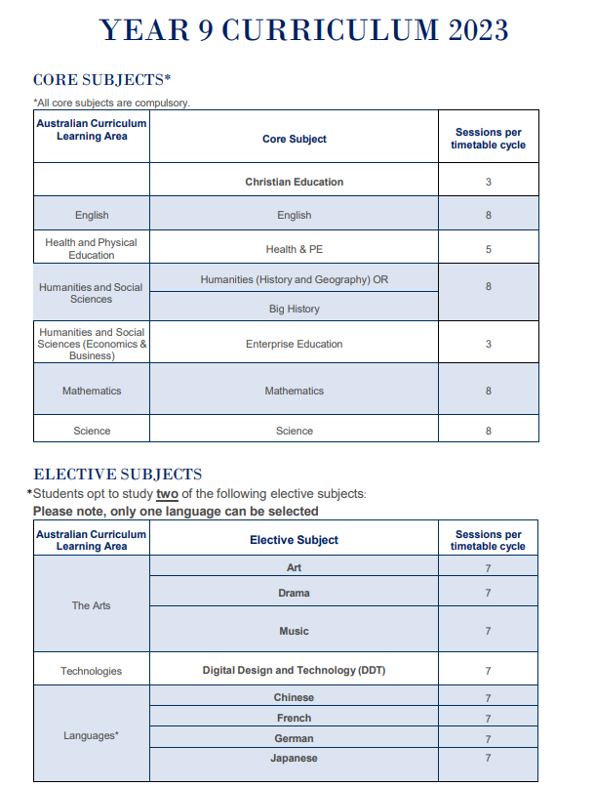

10年级课程
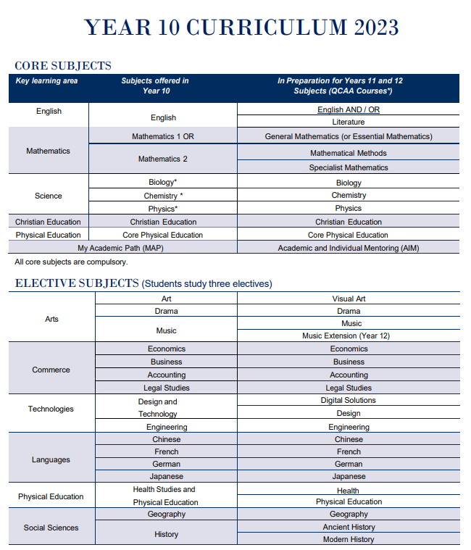
11-12年级课程

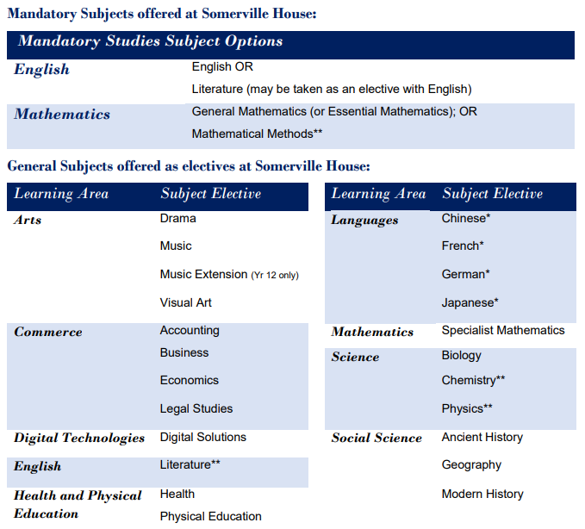

2022年毕业生高考成绩
9个学生获得ATAR99分以上，7.9%学生为昆州top1
28个学生获得ATAR95分以上，24.6%学生为昆州top5
64个学生获得ATAR90分以上，56.1%学生为昆州top10
8个学生获得各科成绩100分

课外活动
文化与社区
文化课程包括国际象棋课程、辩论课程和戏剧课程等。
音乐
音乐课程包括弦乐合奏团、乐队和声乐合唱团，以及打击乐和小型弦乐合奏团。
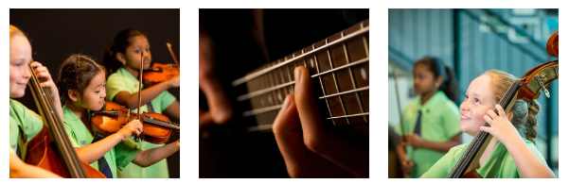

运动类
运动课程包括澳大利亚足球联盟、艺术体操、竞技、羽毛球、篮球、越野、足球、曲棍球、无挡板篮球、垒球、游泳、网球、触式足球和排球等。
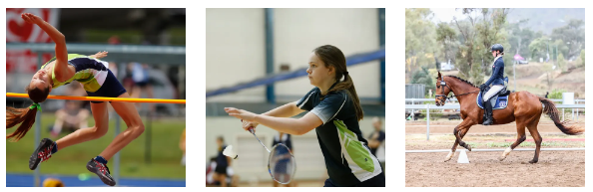

各类俱乐部
包括羽毛球、篮球、高尔夫、排球、体操、音乐器乐和声乐补习、私人演讲和戏剧、水上游泳俱乐部、力量和体能训练以及模拟法庭等。

国际生费用
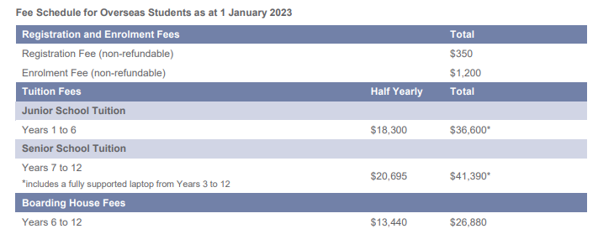
注册费
350澳币

入学费
1,200澳币
学费
7-12年级
41,390澳币

住宿费
26,880澳币

